中概互联网指数基金，我等了好久，你终于跌下来了

**微信公众号：二师父定投**

**ID:ershifudt**

18年3月，随着美股暴涨至历史高位，持仓股票以美股为主的中概互联也急速飙涨。

在那个时候，很多投资人开始追涨，在中概互联网指数基金价格1.6元以上甚至往里冲。

二师父当时极力劝阻，机会都是跌出来的，风险都是涨出来的。不要在高位接盘中概互联网指数基金。

正所谓三十年河东，三十年河西，曾经高高在上的美股也遭遇了滑铁卢。最近日子并不那么好过。中概互联指数基金一直下跌，从1股1.33元的价格跌到了1.13元，跌幅高达17%。如果从18年顶点开始计算到现在已经有了50%的跌幅。

二师父等了好久，这只基金终于跌下来了，讲真，我是非常开心的。因为中概互联网指数持仓大部分是互联网巨头公司，所以二师父很看好这个指数。

每次指数大跌的时候就有读者开始怀疑指数的投资价值，这是人性中的亏损厌恶心理决定的。格雷厄姆老先生告诉过我们：股市的强弱就像钟摆的两端，和钟摆有区别的是，因为市场过度恐惧或者过度狂热的情绪，经常导致股市在牛熊两边过度摆动。我们需要克服内心的恐惧，抓住这只有价值的QDII指数基金。

**1、中概互联为什么跌跌不休**

|  |  |  |  |
| --- | --- | --- | --- |
| **序号** | **持仓股票名称** | **上市地点** | **持仓比例** |
| 1 | 阿里巴巴集团控股有限公司 | 美国 | 19.88% |
| 2 | 腾讯控股 | 香港 | 19.19% |
| 3 | 百度股份有限公司 | 美国 | 13.08% |
| 4 | 京东 | 美国 | 6.12% |
| 5 | 美团 | 香港 | 5.81% |
| 6 | 携程旅行网 | 美国 | 5.68% |
| 7 | 网易公司 | 美国 | 4.16% |
| 8 | 腾讯音乐 | 美国 | 3.84% |
| 9 | 好未来 | 美国 | 3.42% |
| 10 | 拼多多 | 美国 | 2.62% |

从上图可以看到，现在中概互联的10大重仓股已经发生了较大变化，腾讯龙头老大的持仓低位被阿里攻占，现在屈居第二。

为什么最近会暴跌呢，还是持仓股票下跌的原因。腾讯、阿里巴巴、百度、京东都纷纷下跌。这主要是外部环境影响，想必大家都清楚。唯一需要确定的是这些股票的基本面情况如何。

**2、重仓股票分析**

腾讯控股，当前股价323元，公司管理层首席CEO还是我们尊敬的小马哥，去年年报和今年一季度季报扣非净利润增长率都是在正常范围以内，营业总收入大概800亿，企业基本面正常。

阿里巴巴，执行主席依旧是马云，不过在今年9月10日阿里的老大将换成张勇，他将替代马云成为阿里巴巴董事会主席和首席执行官。未来在2020年大马哥将永远离开阿里巴巴。这对阿里未来的发展产生重大影响，如果投资中概互联基金需要重点关注，不过当前几个月仍旧没有影响。从关键的财务指标看，阿里年报扣非净利润增长率高于腾讯，营业收入也是稳步增长，基本面正常。

百度，基本面出现异常，财务报表显示，百度第一季度归属母公司扣非净利润为负3.2亿元，也就意味着百度在2019年第一季度亏损3.2亿元，这是他自上市以来第一次出现季度亏损。一个非常糟糕的信号，未来能否触底反弹，还有待进一步考察。总之，营收和利润开始大幅度暴跌是股价暴跌的信号，百度股价也在最近半年遭遇了腰斩。

**3、能否投资**

中概互联指数基金大部分股票基本面是正常的，每一次暴跌大家都会恐惧，究竟是股民情绪原因还是股票不行了？如果对于个股普通读者没法判断价值的话，那么对于指数就完全可以消除这一疑虑，因为百度自身价值的问题，他的持仓也在中概互联基金里面一再下降，指数本身有自我净化功能，所以不必过于担心。

从估值角度看，中概互联基金当前是处于低估值的，值得投资，需要注意的风险点有两个。

第一科技股暴跌是没有下限的，不知道大家还是否记得2000年的科技互联网企业的集体跳坑。所以我们需要额外设置一道安全防线，保证我们面对科技互联网企业集体跳坑仍旧可以从容面对。这道防线就是仓位控制，我们投资这只基金的整体仓位不能够超过总资金的10%，这是上限。

第二、中概互联网基金目前有溢价，购买的时候需要避免。场外这只基金规模太小，二师父是不建议从场外申购这只基金的。

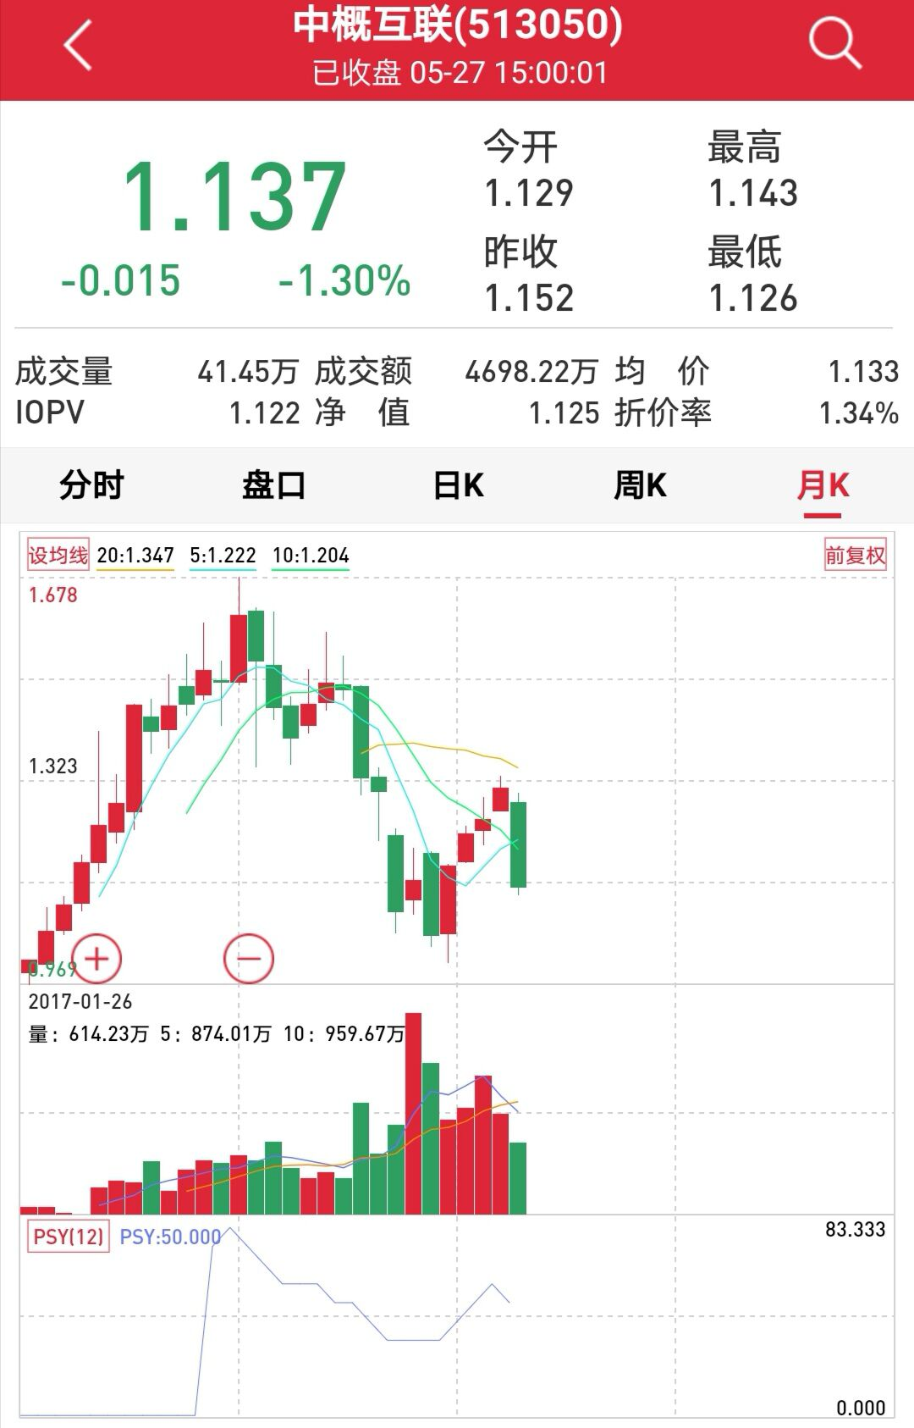

关于溢价的问题，二师父在以前文章和课程里面讲过多次了。今天再重新介绍下，学习还是得靠自己钻研，伸手党是永远不会进步的。

这张图来源于万得股票的数据，绿色的数据1.137是中概互联基金的收盘价格，净值1.125是收盘净值，IPOV是场内实时净值。每天开市的时候，场内每隔15秒钟就会报出一个实时净值IPOV，如果基金的价格高于实时净值，那么这个基金就是有溢价。

当前溢价率在1.34%，在买入的时候尽量避免溢价率高于1%的情形。

以上就是关于中概互联基金的分析，这只基金会不会继续跌二师父无法预测，二师父只是告诉大家他已经比较便宜了，如果买入了的朋友不用恐惧，如果想买入的朋友开始定投也是不错的选择。